**DevOps Entreprise Summit London June 5th and 6th**

**CULTIVATE DEVOPS @ORANGE**

**(pitch : on going version June 1st Version)**

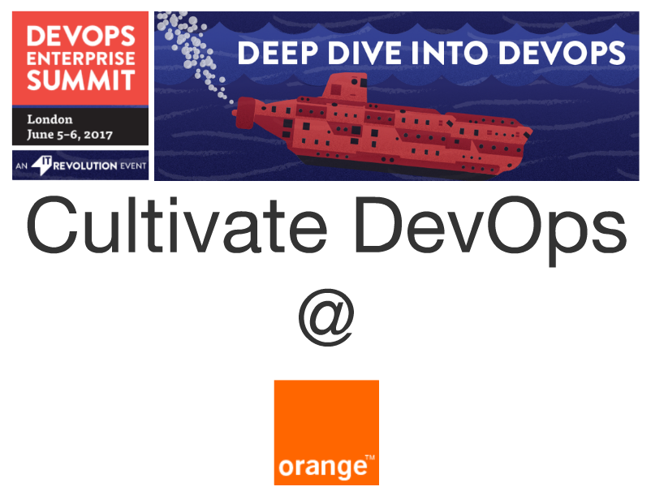

**NEXT**

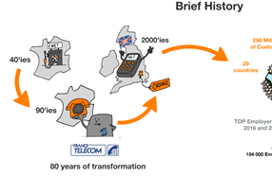

**NEXT**

Depuis la création du Centre National d’Etude des télécommunications (le CNET) dans les années 40 la transformation fait partie de notre ADN

**NEXT**

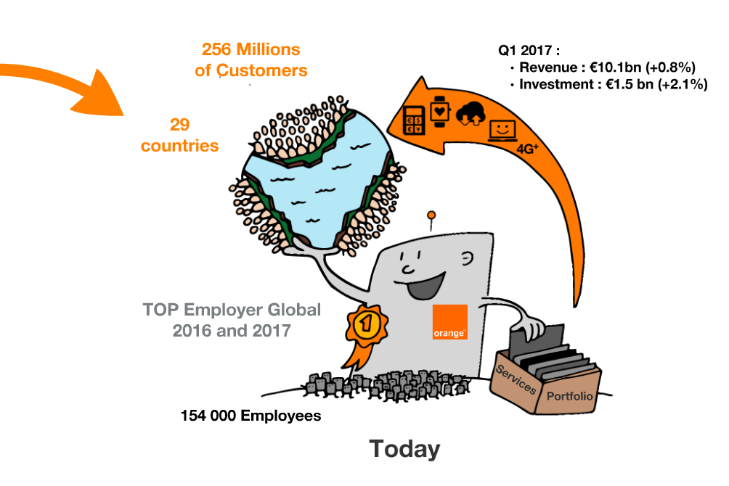



Nos employés renouvellent continuement notre portfeeuille de projets



au bénéfice de nos clients et sous la marque Orange



partout dans le monde, dans le respects de nos cultures et de nos diversités.



Aujourd’hui nous offrons un large panel de service allant de l’internet haut debit pour tous jusqu’aux services bancaires

**NEXT**

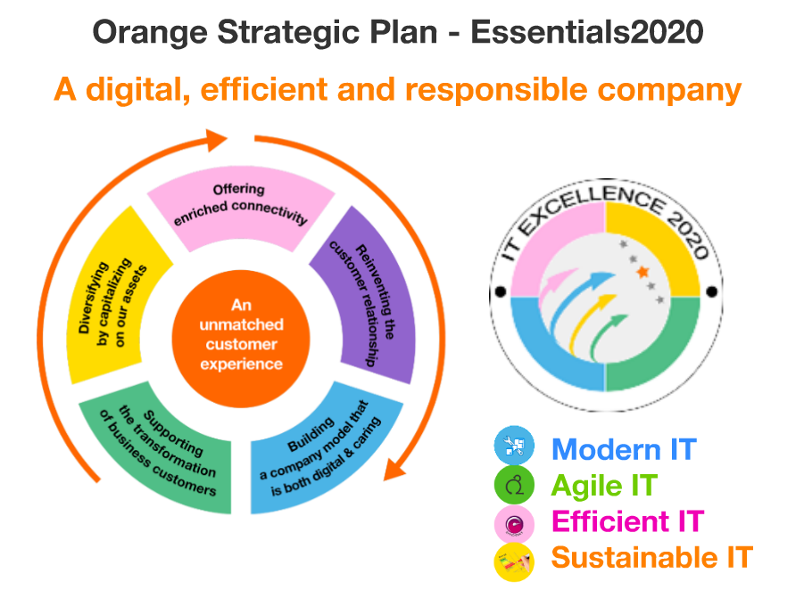

Notre plan stratégique, Essentiel202 nous donne la direction à suivre



être digital, efficace et responsable



et offrir une experience client incomparable

Et il ne peut y avoir d’expérience client incomparable sans un IT moderne, agile et efficace.

Les solutions Cloud, Agile et Devops sont les ingrédients clés pour atteindre ces objectifs

**NEXT**



Notre chemin vers Devops démarre avec une Vision, que les sponsors et les leaders de cette transformation ont largement communiqué en partageant le Pourquoi et le Quoi.

* Pourquoi ?
* 

afin de fournir des services de qualité exceptionelle, réduire les coûts structurels, assure disponibilité et sécurité (inclus celle des données privies) pour



**toutes nos application IT** et dans le même temps veiller à l’amélioration des conditions de travail



de tous nos employés IT**.**

* Le Quoi ? :



atteindre une agilité collective lorsque chacun adopte les pratiques et outils devops et Agile



et peut compter des équipes de support pour cela

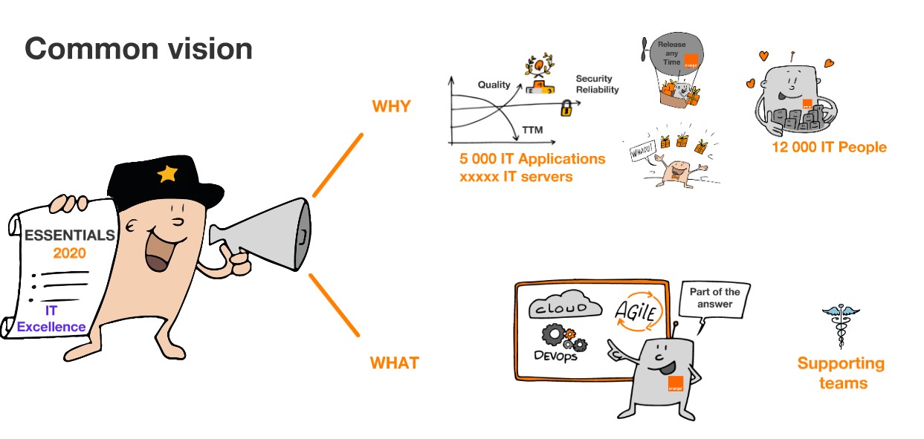

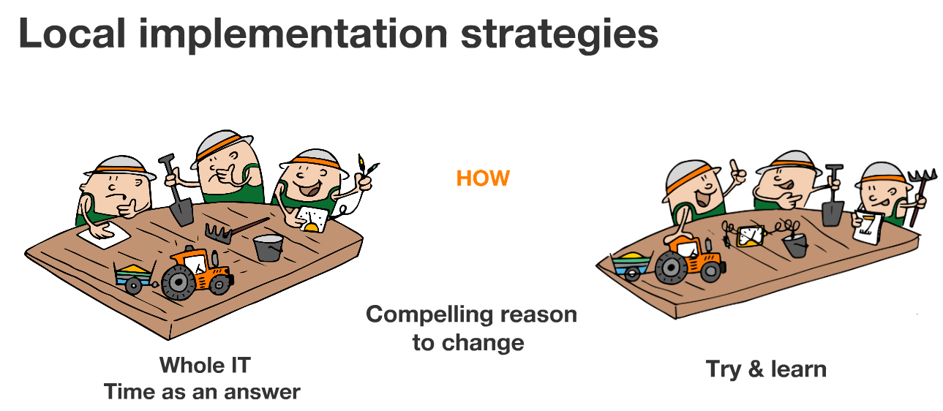

Chaque Entité a décliné le COMMENT en fonction de sa culture et de ses besoins

Mais en mettant en oeuvre des principes agile communs :

* fédérer l’adhésion autour d’une démarche qui fait sens pour tous
* décider où investir en priorité
* favoriser une démarche d’apprentissage continue

**NEXT**



Nous appliquons aujourd’hui ces principes dans 10 pays

Et nous avons lancé 45 projets pilotes, le plus divers possible

**NEXT**

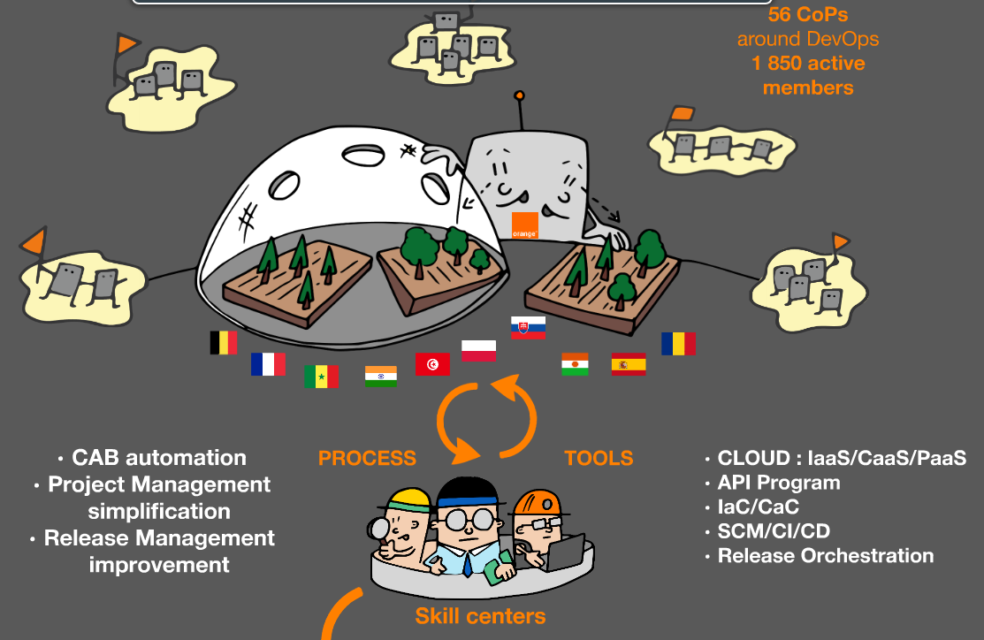

Afin d’optimiser notre apprentissage nous avons expérimenté dans trois dommaines en particulier

**1) Nous avons expérimenté de nouveaux modèles d’organisation**

en ayant des incubateurs dans lesquels les équipes Biz, Dev et ops testent ensemble des frameworks Agile spécifiques, la gouvernance adaptative, dans un cadre offrant de nouvelles technologies

**2) Nous avons expérimenté des outils**

Nous avons réutilisé nos outils lorsqu’ils étaient adaptés, introduits de nouveaux quand cela avait du sens, et chabgé sans hésitation chque fois que cela faisait sens

**3) Nous avons expérimenté des processus allégés,** par exemple en simplifiant la gestion de projet et le release management, ou en automatisant le Change Advisory Board

**NEXT**

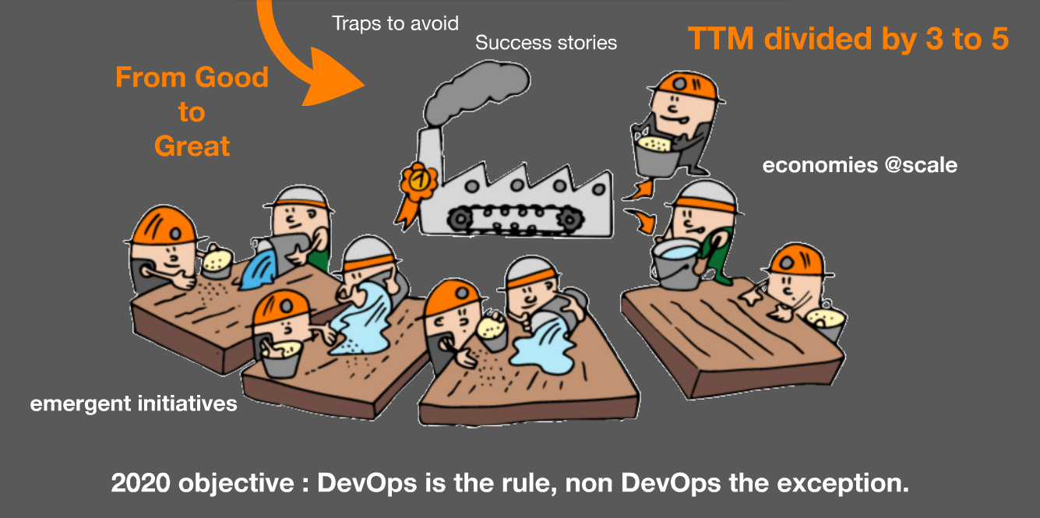

Ces experiences nous ont montré les premiers pièges mais nous ont aussi nourris de belles siccess stories

Nous standardisons et industrialisons les pratiques qui peuvent être capitalisées et étendues tout en favorisant les initiatives nouvelles et innovantes.

**NEXT**

**Notre objectif ? Faire que Devops soit notre normalité à horizon 2020**

**NEXT**

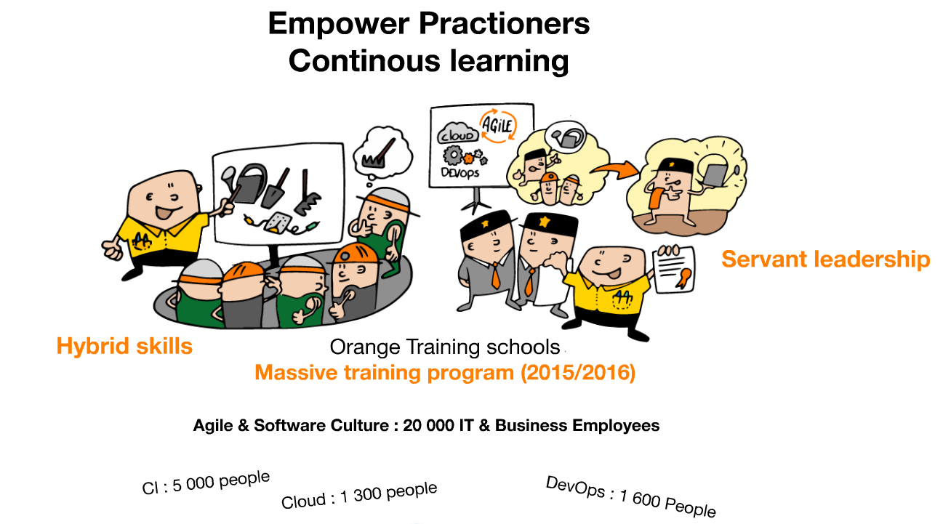

Avoir des profils hybrides est une clé pour atteindre cet objectif,. Un programme de formation massif a été lancé, en collaboration avec la Orange Training School, afin d’avoir plus de profils de type T and Pi - shaped, et plus de leaders Agiles.

**NEXT**

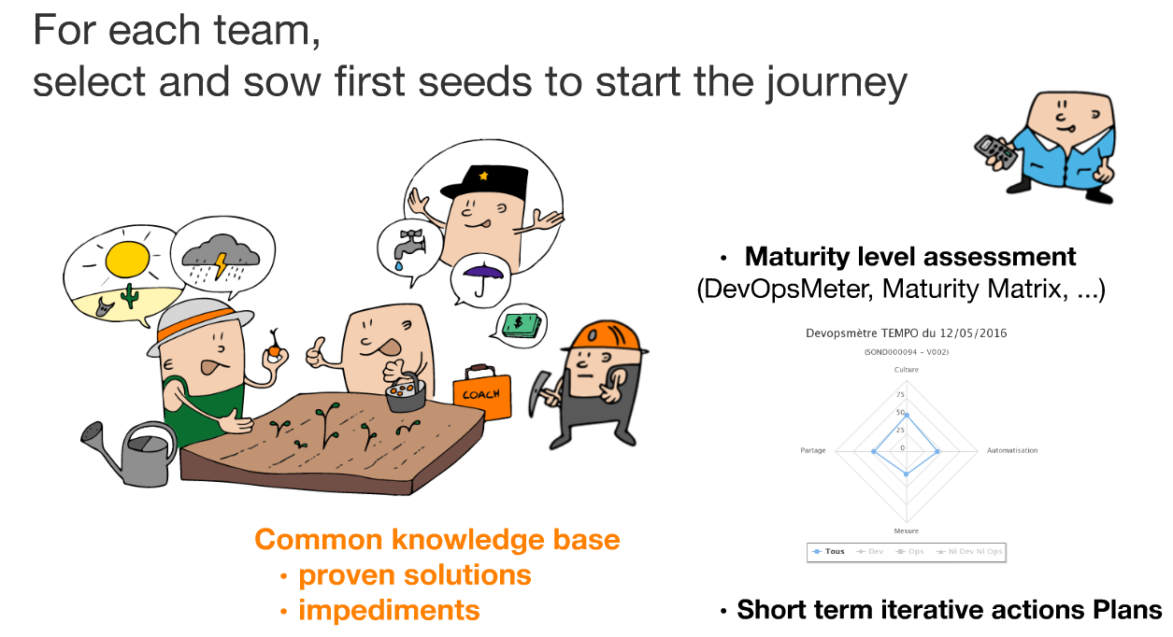

Au-delà des formations, les équipes qui ont besoin de support peuvent demander de l’aider à une centaine de coaches

Afin d’assurer l’apprentissage continu les équipes sont invitées à partager leurs expériences via des bases de connaissance communes, en particulier sur les difficultés à surmonter lors des passages à l’échelle

**NEXT**

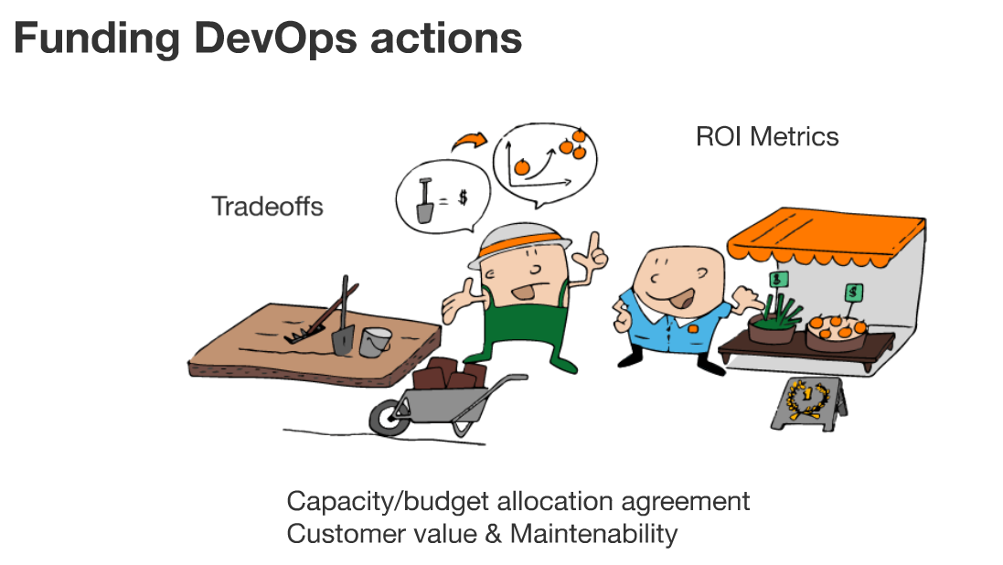

Et lorsqu’on passe à l’échelle le premier obstacle rencontré est le financement.

Des compromise doivent être trouvées afin de maximiser l’apport de valeur au client sans mettre à mal la maintenabilité et la capacité d’amélioration continue.

Nous devons intégrer les coûts de transformation de façon transparente dans les budgets business.

**NEXT**

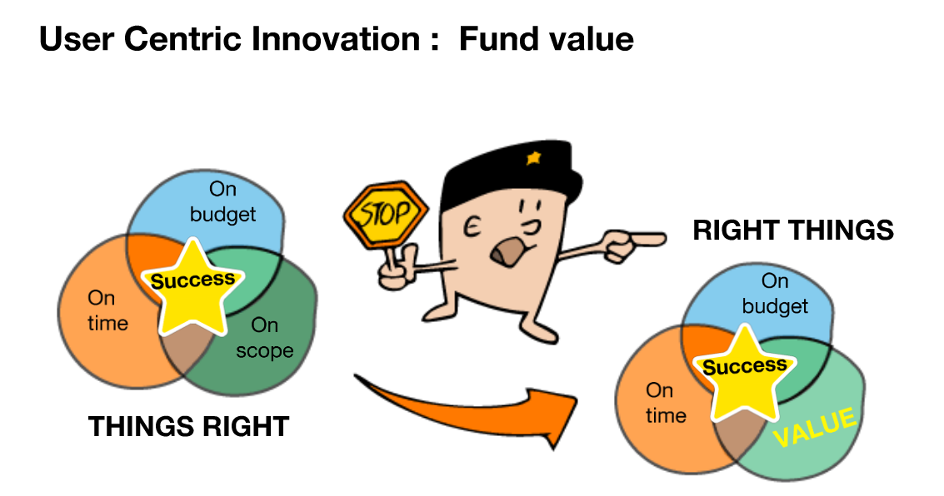

Mais aussi l’approche client centrique nous amène à financer de l’apport de valeur, à la différence de l’approche projet habituelle. Cela implique un changement radical dans n os approches projets par paliers solités en particulier sur notre façon d’envisager les investissement OPEX et CAPEX.

**NEXT**

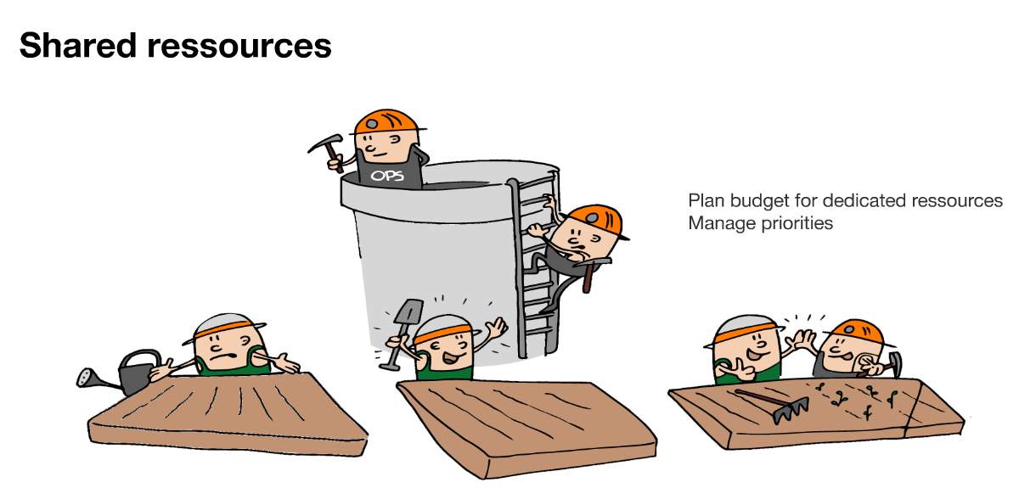

Et pour finir, pas des moindre, les ressources opérationnelles dédiées sont nécessaires là où nous avons l’habitude d’avoir des ressources partagées.

**NEXT**

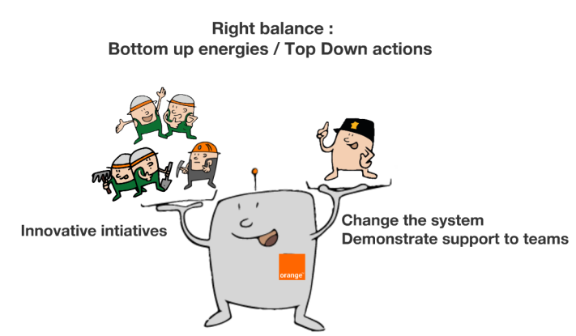

Nous avons découvert que 80% des difficultés rencontrées par les équipes étaient dues à 20% de causes que sont ces problématiques organisationnelles. Des sujets sous la responsabilité du management.. L’équilibre entre les décisions descendants et les initiatives issues des remontées de terrain est un facteur clé de succès.

**NEXT**

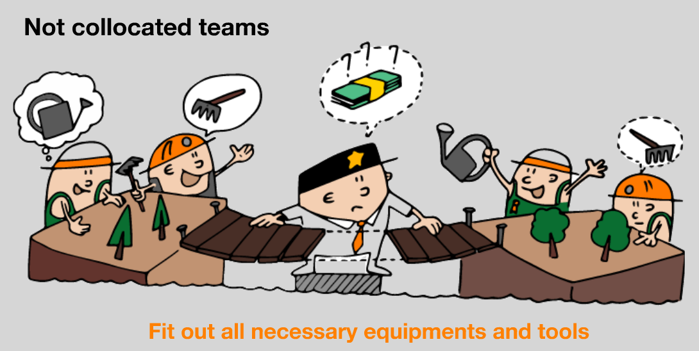

Changer des habitudes et les ancrer profondément prend au minimum 9 mois, parfois plus lorsque les équipes ne sont pas colocalisées. Mais ce point est nitre routine, aussi les équipements et les outils nécessaires pour gommer la distance doivent être mis à disposition des équipes.

**NEXT**

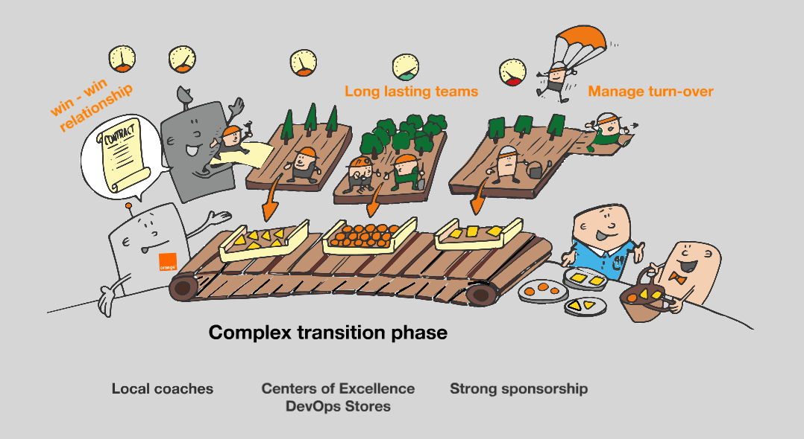

Ce point là est le plus simple à résoudre, nous en avons trois autres un peu plus complexes :

* **nous devons revoir nos contrats avec nos fournisseurs et ne plus decider sur la base d’un tarif mais aussi en intégrant leur maturité devops et agile, et construire une relation gagnant gagnant**
* nous avons besoin d’équipe produit stables dans la durée, alors que nous avons l’habitude de dissoudre les équipes à la fin des projets
* **et puisque nous avons choisi une approche progressive, nous devons gérer une phase de transition complexe.**

Vous pouvez le voir, nous avons encore beaucoup à faire pour devenir résistant aux intempéries

**NEXT**

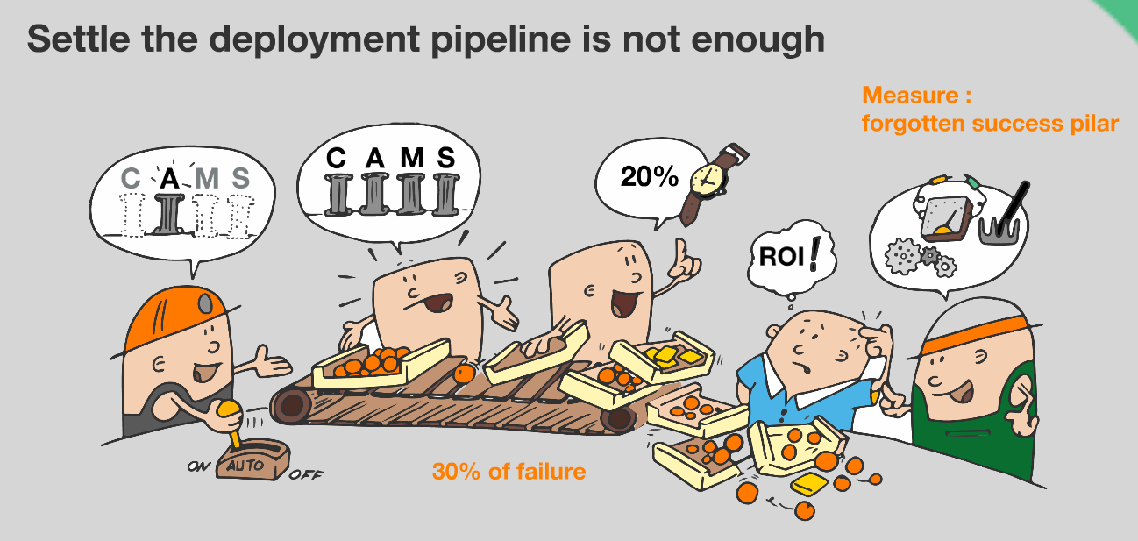

Des entempéries qui surviennent lorsque les équipes se focalisent sur l’automatisation.

Dans une entreprise technique telle qu’Orange, l’automatisation est ce qui est le plus accessible.

Mais lorsque certains ingrédients manquent, (l’engagement sur une cible commune, le partage des mesures etc.) dans 30% des cas, le résultat est un échec

**NEXT**

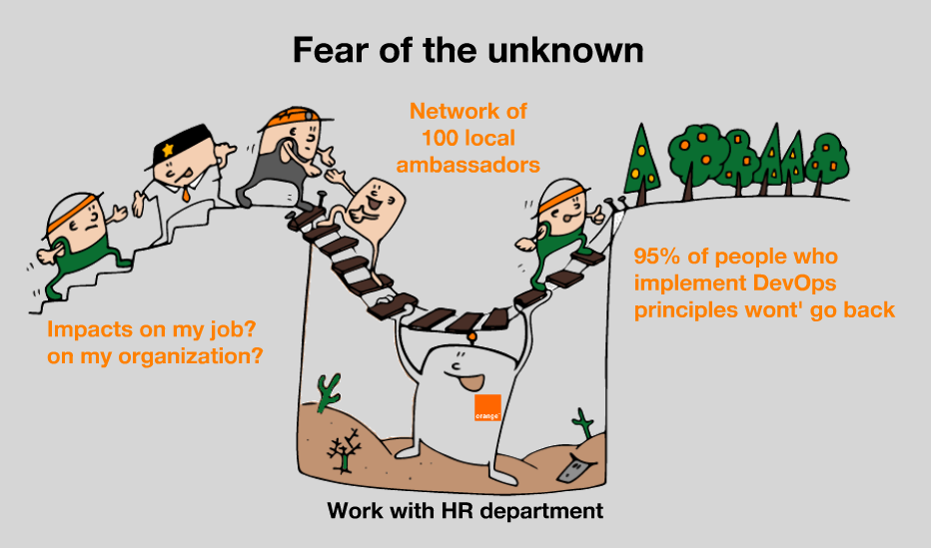

En fait les outils ne sont pas notre véritable challenge? Notre challenge est d’abord humain.

Nous travaillons avec les départements des ressources humaines, et les représentants du personnels sur ces sujets car nous ne voulons être surs d’embarquer chacun.

**NEXT**

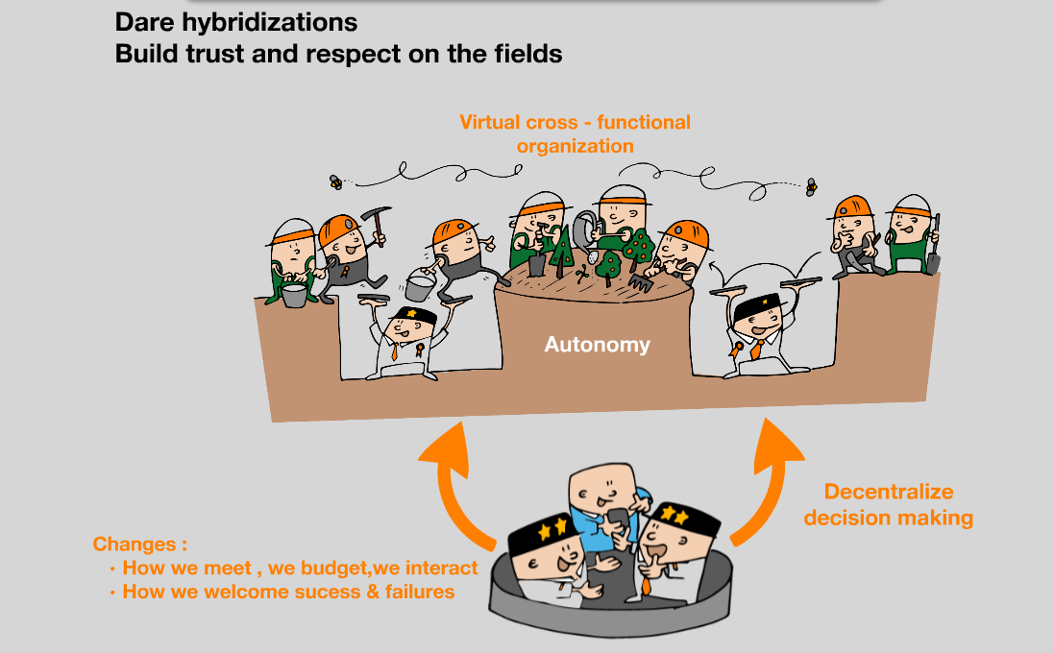

Comme vous pouvez le voir, Devops améliore nos compétences, mais aussi change nos façons de financer, d’interagir, d’accueillir les succès mais également les échecs …et au bout du chemin change notre culture...

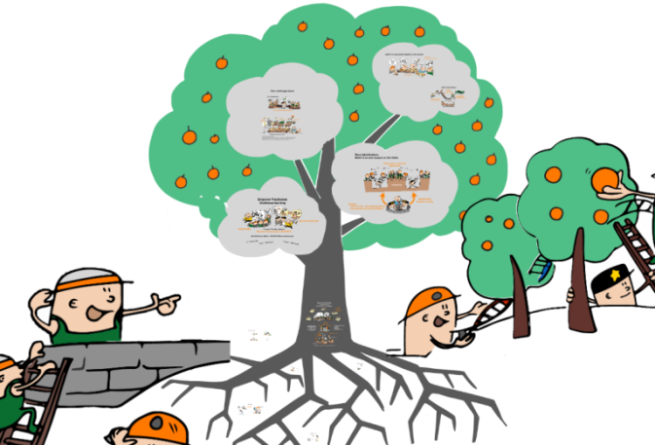

**NEXT**

Nous sommes sûrs désormais que cette nouvelle culture nous permettra de retenir nos talents et d’en attirer de nouveaux. Cela va prendre du temps mais les racines de ces nouveaux arbres seront encore mieux ancrées dans le sol

Après 18 mois de cheminement devops, dans une entreprise aussi grande que la nôtre, la récolte ne fait que commencer.

**NEXT**

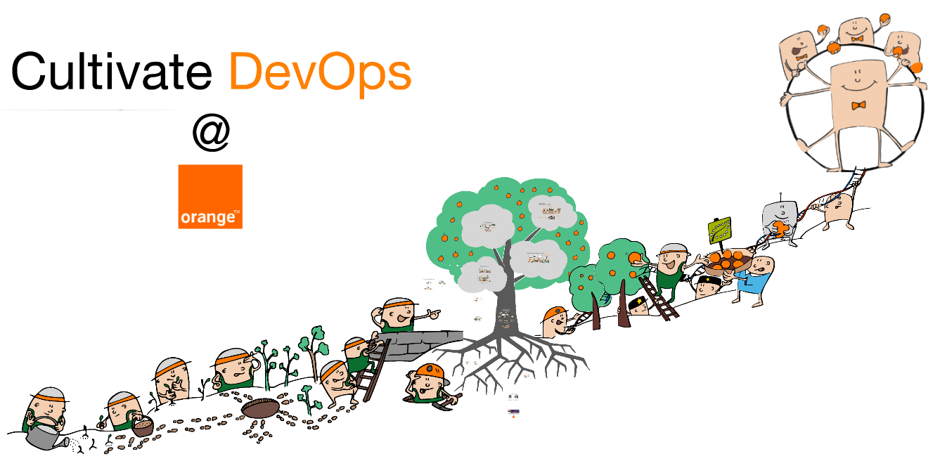

Nous avonçons pas à pas, et le plus nous apprenons, le plus nous partageons, le plus nous partageaons, le plus nous nous approchons de l’état de culture bio.

Nous devons maintenant propager à l’échelle de l’entreprise ce qui fonctionne bien au niveau de l’IT.

Nous sommes convaincus d’être sur le bon chemin pour transformer chaque jour, la technologie en progrès car l’innovation n’a de sens que si elle sert l’être humain.

**NEXT (éventuellement en générique mais pas dans le déroulé)**

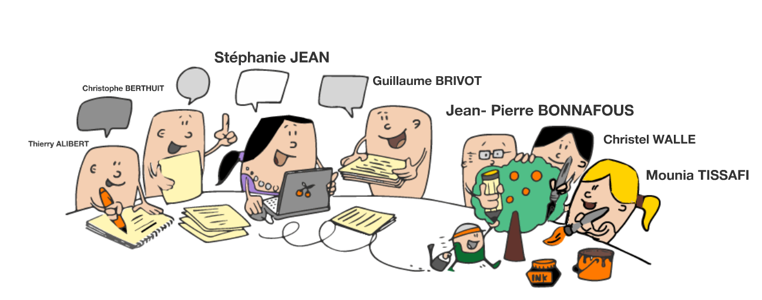

Thanks to the contributor + Berenger

entire version :

<https://www.youtube.com/watch?v=dArNAMQ3jfI>